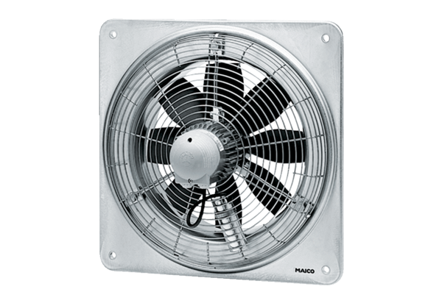Ventilateur mural hélicoïde DZQ 50/84 BUnité de conditionnement : 1 pièceGamme: C
Numéro de référence : 0083.0160Fabricant : MAICO

